Cynllun Rheoli Perygl Llifogydd Llanwol Aberteifi
Datganiad Dylunio a Mynediad
Rhif prosiect y cleient CE0587
Rhif prosiect BUKL 4021883
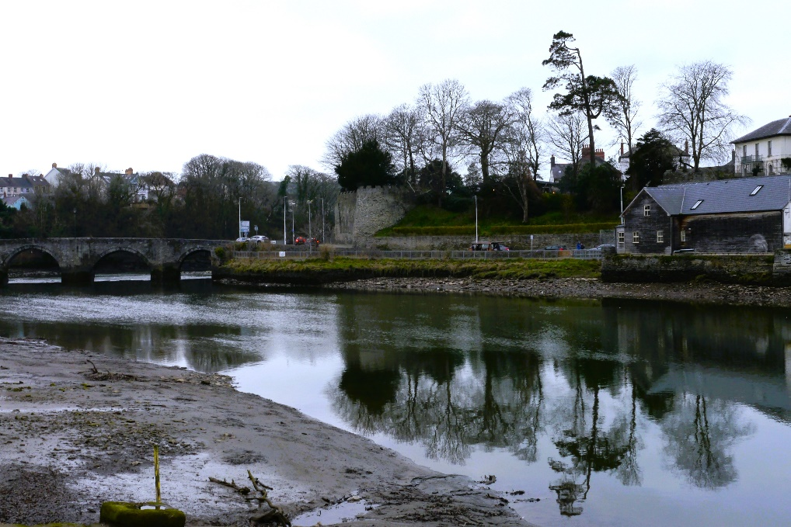
Paratowyd ar gyfer:
Cyfoeth Naturiol Cymru
Dyddiad: Mawrth 2026
Adolygiad P01
Adolygiad P01




Tabl cynnwys

1. Crynodeb o'r datblygiad arfaethedig 1
1.1 Lleoliad 1
1.2 Math a graddfa'r datblygiad 1
2. Briff datblygu 2
2.1 Cefndir 2
2.2 Diben, briff a gweledigaeth 2
3. Y safle a chyd-destun presennol 3
3.1 Disgrifiad o'r safle 3
3.2 Cyd-destun y safle 6
4. Dehongliad 8
4.1 Cyflawni briff a gweledigaeth y Cynllun 8
5. Datblygu dyluniad 10
5.1 Dull dylunio 10
5.2 Nodi’r opsiwn a ffefrir 10
5.3 Datblygu'r opsiwn a ffefrir 11
5.4 Ymgynghori 14
6. Datblygiad arfaethedig 15
6.1 Trosolwg 15
6.2 Ystyriaeth o amcanion dylunio da 15
6.3 Ystyriaeth o'r Cynllun Datblygu Lleol 17

Manylion paratoi a chyhoeddi’r ddogfen:
Rhif fersiwn | Wedi'i pharatoi | Wedi'i gwirio | Wedi’i hadolygu | Wedi'i chymeradwyo | Dyddiad cyhoeddi | Statws y cyhoeddiad
P01 | Myles Harding | David Johnson | Andrew Burwood | Alex Humphreys | 11 Mawrth 2026 | P03

Rhif prosiect BUKL 4021883 |  | Rhif cyfeirnod y cleient | CE0587
Enw ffeil: | 4021883-BUK-ZZ-00-RP-EN-00030

Hysbysiad:
Paratowyd yr adroddiad hwn gan Binnies UK Limited (BUKL) i'w ddefnyddio gan Cyfoeth Naturiol Cymru (CNC) yn unig. Nid yw'r adroddiad hwn wedi'i gyfeirio at unrhyw berson neu endid heblaw CNC, ac ni chaniateir i unrhyw berson neu endid heblaw CNC ddibynnu arno at unrhyw ddiben heb ganiatâd ysgrifenedig ymlaen llaw gan BUKL. Nid yw BUKL, ei gyfarwyddwyr, ei gyflogeion, a'i gwmnïau cysylltiedig yn derbyn unrhyw gyfrifoldeb nac atebolrwydd o ran dibynnu ar yr adroddiad hwn na'i ddefnyddio (p'un a ganiateir ai peidio) ac eithrio gan CNC at y dibenion y cafodd ei gomisiynu a'i baratoi ar eu cyfer yn wreiddiol.
Wrth gynhyrchu'r adroddiad hwn, mae BUKL wedi dibynnu ar wybodaeth a ddarparwyd gan eraill. Nid yw cyflawnrwydd na chywirdeb yr wybodaeth hon yn cael eu gwarantu gan BUKL.

Crynodeb o'r datblygiad arfaethedig

Lleoliad
Ysgrifennwyd y datganiad dylunio a mynediad hwn i gefnogi'r cais cynllunio ar gyfer Cynllun Rheoli Perygl Llifogydd Llanwol Aberteifi gan Cyfoeth Naturiol Cymru (CNC).
Mae Cynllun Rheoli Perygl Llifogydd Llanwol Aberteifi, y cyfeirir ato o hyn ymlaen fel ‘y Cynllun’, wedi'i leoli tua chanol tref Aberteifi, Ceredigion, yng ngorllewin Cymru. Mae'r Cynllun wedi'i leoli ar hyd glan dde (glan ogleddol) afon Teifi, i fyny'r afon o Bont Aberteifi (Stryd y Castell).
Y cod post agosaf yw SA43 1EX. Dangosir lleoliad y Cynllun ar Blât 1-1.
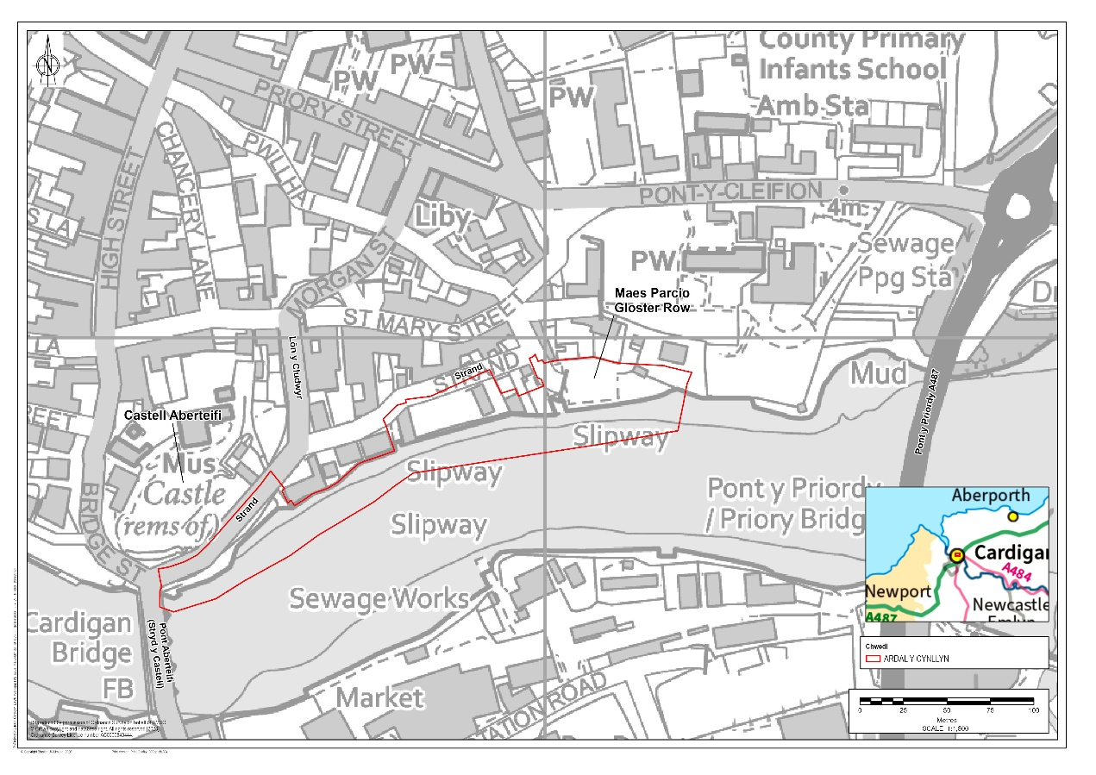
Plât 1-1 – Cynllun lleoliad ardal y Cynllun
Cynigir dau gompownd adeiladu dros dro anghysbell: un i'r dwyrain o'r gylchfan sy'n ffurfio cyffordd yr A487/A484 a ddefnyddiwyd yn flaenorol fel compownd adeiladu, ac un yn Ystad Ddiwydiannol Pentood ar ochr ddeheuol afon Teifi. Darperir rhagor o fanylion am fynediad yn ystod y gwaith adeiladu yn y datganiad cynllunio.

Math a graddfa'r datblygiad
Mae'r Cynllun yn gynllun rheoli perygl llifogydd llanwol sy'n ofynnol i leihau'r risg o lifogydd llanwol i dref a chymuned Aberteifi, sydd wedi bod yn destun digwyddiadau llifogydd yn hanesyddol.
Mae prif ardal y Cynllun yn cwmpasu tua 1.18 hectar, ynghyd â'r ddau gompownd adeiladu dros dro anghysbell, sydd ag arwynebedd o 4,003 m². Mae'r amddiffynfeydd llifogydd arfaethedig yn 327 metr o hyd, gydag ôl troed o tua 1,500 m² o fewn prif ardal y Cynllun.
Mae'r datganiad dylunio a mynediad hwn yn cyd-fynd â chais am gymeradwyaeth gynllunio lawn. Ystyrir bod y datblygiad yn ddatblygiad mawr gan ei fod dros drothwy datblygiad ar safle ag arwynebedd o 1 hectar neu fwy. Mae'r Cynllun hefyd yn gyfystyr â datblygiad asesiad o'r effaith amgylcheddol fel y'i cadarnhawyd gan farnau sgrinio asesiad o'r effaith amgylcheddol a gafwyd gan Gyngor Sir Ceredigion a Thîm Trwyddedu Morol CNC. Mae datganiad amgylcheddol wedi'i ddarparu gyda'r cais cynllunio hwn.

Briff datblygu

Cefndir
Mae gan Aberteifi hanes o lifogydd llanwol o ran lanw afon Teifi. Mae eiddo preswyl a masnachol ar dir isel, yn enwedig ar y Strand, yn agored iawn i ddifrod, ac mae trothwyon islaw 3.1 metr uwchlaw seilnod yr Arolwg Ordnans ac yn agored i lifogydd llanwol blynyddol. Lefel y llanw a ragwelir o 0.5% o Debygolrwydd Gormodiant Blynyddol (1 mewn 200), gan ystyried 100 mlynedd o newid hinsawdd, yw seilnod Arolwg Ordnans o 4.75 metr, sydd ymhell uwchlaw lefelau presennol y ddaear ac felly'n peri perygl o lifogydd sylweddol.
Darperir rhagor o fanylion cefndirol yn y datganiad cynllunio sy'n cyd-fynd â'r cais cynllunio.

Diben, briff a gweledigaeth
Diben y Cynllun yw lleihau'r perygl o lifogydd llanwol i dref a chymuned Aberteifi, gan ystyried y cynnydd a ragwelir yn lefel y môr. Byddai hyn yn cael ei gyflawni drwy greu amddiffynfeydd rhag llifogydd newydd, a fyddai’n cynnig safon uwch o amddiffyniad rhag llifogydd i eiddo sydd mewn perygl o lifogydd ar hyn o bryd.
Mae'r Cynllun wedi'i gynllunio i 4.95 metr uwchlaw seilnod yr Arolwg Ordnans i fodloni'r safon ddylunio 1 mewn 200 gan ystyried newid hinsawdd a byddai'n caniatáu ar gyfer 0.2 metr o fwrdd rhydd, gan ystyried ansicrwydd wrth ragweld effeithiau newid hinsawdd yn yr hirdymor.
Mae'r briff a'r weledigaeth ar gyfer y Cynllun yn ehangach na'r swyddogaethau amddiffyn rhag llifogydd. Y briff yw i'r Cynllun gynnig amddiffynfa rhag llifogydd sy'n ymateb i'w amgylchoedd a'i gyd-destun, yn enwedig i'w leoliad, sy’n cynnwys henebion cofrestredig Castell Aberteifi a Phont Aberteifi, ac Ardal Gadwraeth Aberteifi. Mae'r weledigaeth yn cynnwys darparu tir y cyhoedd gwell i wella profiad cerddwyr a defnyddwyr trafnidiaeth gyhoeddus, ac i ymgorffori buddion seilwaith gwyrdd yn y Cynllun i ddarparu budd net i fioamrywiaeth a phrofiad gwell i ddefnyddwyr.
Mae pwrpas, briff a gweledigaeth y Cynllun wedi'u crynhoi gan yr amcanion penodol a'r ffactorau llwyddiant critigol, a nodir isod.
Amcanion penodol y Cynllun yw:
- Lleihau'r perygl o lifogydd llanwol i dref a chymuned Aberteifi, gan ystyried y cynnydd a ragwelir yn lefel y môr.
- Cynnal a gwella'r amgylchedd naturiol, a llesiant y gymuned, gan helpu i gyflawni amcanion llesiant CNC a bodloni dyletswyddau Deddf yr Amgylchedd (Cymru).
- Darparu datrysiad sy'n sensitif i ddiddordeb hanesyddol a thirwedd pwysig Aberteifi.
- Cymhwyso seilwaith aberol gwyrdd-llwyd i ddarparu ased rheoli perygl llifogydd ac erydu arfordirol amlswyddogaethol.
- Ymgysylltu â'r gymuned a darparu datrysiad sy'n dderbyniol i'r cyhoedd.
- Darparu datrysiad sy'n fuddiol o ran cost.
- Gweithio gyda Dŵr Cymru a Chyngor Ceredigion i drafod eu cyfrifoldebau o ran gwahanol fathau o lifogydd yn yr ardal.
Mae'r Cynllun wedi'i gynllunio i fodloni'r ffactorau llwyddiant critigol canlynol, a ddiffinnir fel priodoleddau sy'n hanfodol i gyflawni'r Cynllun yn llwyddiannus ac a ffurfiodd friff y prosiect:
- Lleihau'r perygl o lifogydd i unigolion ac eiddo yn Aberteifi heddiw ac yn y dyfodol, er mwyn gwella ansawdd bywyd y gymuned leol.
- Darparu opsiwn economaidd hyfyw i reoli’r perygl o lifogydd sydd â chymhareb cost a budd o fwy nag un.
- Datblygu opsiwn technegol ymarferol i reoli’r perygl o lifogydd, gan ystyried cyfyngiadau penodol i'r safle ac anghenion y gymuned.
- Lleihau'r effeithiau ar gynefinoedd a bioamrywiaeth a cheisio darparu gwelliannau.

Y safle a chyd-destun presennol

Disgrifiad o'r safle
Darperir disgrifiadau manwl o safleoedd yn y datganiad amgylcheddol ar gyfer poblogaeth ac iechyd dynol, bioamrywiaeth a chadwraeth natur, yr amgylchedd hanesyddol, tirwedd a gweledol, traffig a thrafnidiaeth, yr amgylchedd dŵr, a defnydd tir a phriddoedd, ac nid yw'r manylion hyn yn cael eu hailadrodd yn y datganiad dylunio a mynediad hwn.
Mae prif ardal y Cynllun wedi'i lleoli ar hyd glan dde (glan ogleddol) afon Teifi, o fewn tref Aberteifi. Mae'r seilwaith presennol o fewn ardal y Cynllun yn cynnwys yr amddiffynfeydd rhag llifogydd presennol, ased arllwysfa Dŵr Cymru, adeiladau hamdden a masnachol preifat a gerddi preifat, llithrfeydd ym maes parcio Gloster Row ac wrth dŷ cychod y Sgowtiaid Môr, maes parcio Gloster Row, y Strand, a glan afon Teifi.
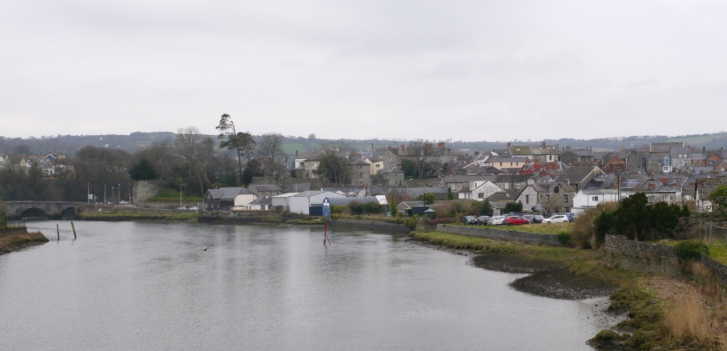
Castell Aberteifi
Maes parcio Gloster Row
Plât 3-1 – Golygfa o Bont y Priordy, yn edrych tua'r gorllewin ar hyd ardal y Cynllun i Bont Aberteifi.
Mae'r Strand yn ffordd unffordd sydd wedi'i lleoli o fewn ardal y Cynllun sy'n darparu mynediad i draffig lleol i ganol y dref ac i ochr ddeheuol yr afon dros Bont Aberteifi (Stryd y Castell). Mae safle bws yn y pen dwyreiniol ger canolfan ystafelloedd ymolchi, er nad oes seddi na lloches. Mae'r llwybr troed ar hyd lôn chwith y Strand wedi'i gyfyngu gan fur llechi isel, ac yn y pen gorllewinol mae'r dopograffeg yn serth. Mae'r Strand yn ffordd brysur â sŵn a llygredd cysylltiedig.
Rhwng afon Teifi a llwybr troed y Strand mae llwyfandir is, lle mae mynediad cyhoeddus wedi'i gyfyngu gan y mur isel. Mae grisiau i'r llwyfandir isaf a fyddai'n darparu mynediad wedi'u cau â giât. Mae wyneb y llwyfandir wedi'i balmantu, gyda rheiliau metel ar hyd ymyl glan yr afon, ac mae wedi gordyfu. Ar ben gorllewinol y llwyfandir wrth ganol yr ystafell ymolchi mae ased arllwysfa Dŵr Cymru. Mae'r siambr archwilio sy'n gysylltiedig â'r ased arllwysfa wedi'i gorchuddio mewn ffordd sy’n sensitif i’w hamgylchedd, yn debyg i furiau Castell Aberteifi, ond mae wedi'i hamgylchynu gan reiliau metel sy'n anghydnaws.
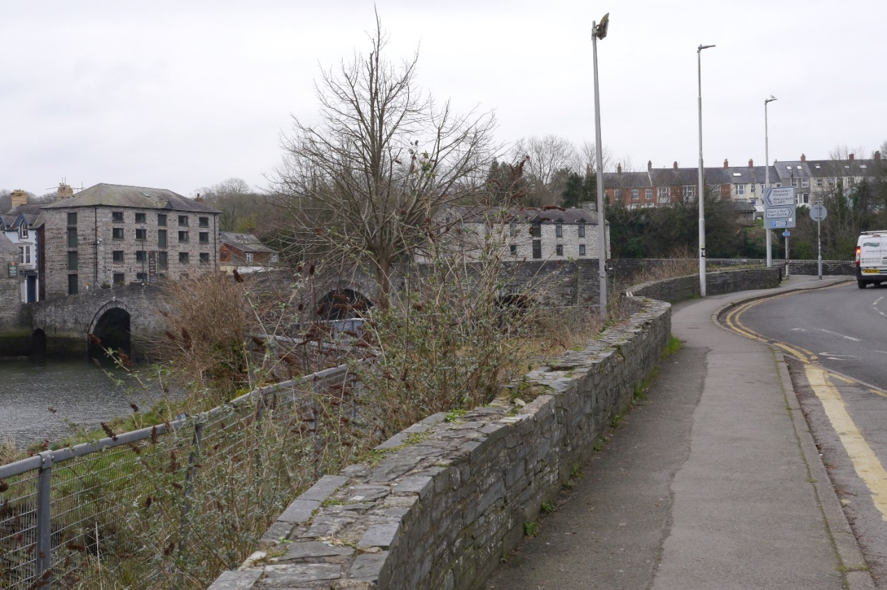
Plât 3-2 – Golygfa tua'r gorllewin ar hyd y Strand o'r safle bws yn dangos mur glan yr afon, y rheiliau, a'r lle anhygyrch sydd wedi gordyfu rhyngddynt. Gellir gweld heneb gofrestredig Pont Aberteifi yn y cefndir.
Mae cyfleusterau hamdden preifat yn bresennol yng nghanol ardal y Cynllun, ar safle'r Hen Ffowndri, sy'n cynnwys tŷ cwch a chwt Sgowtiaid ag ardal o laswellt a rennir rhwng y ddau adeilad. Mae mynediad i'r ddau adeilad a'r llithrfa wrth ymyl y tŷ cychod o'r Strand a dim ond y Sgowtiaid Môr a sefydliadau trwyddedig eraill sy'n eu defnyddio.
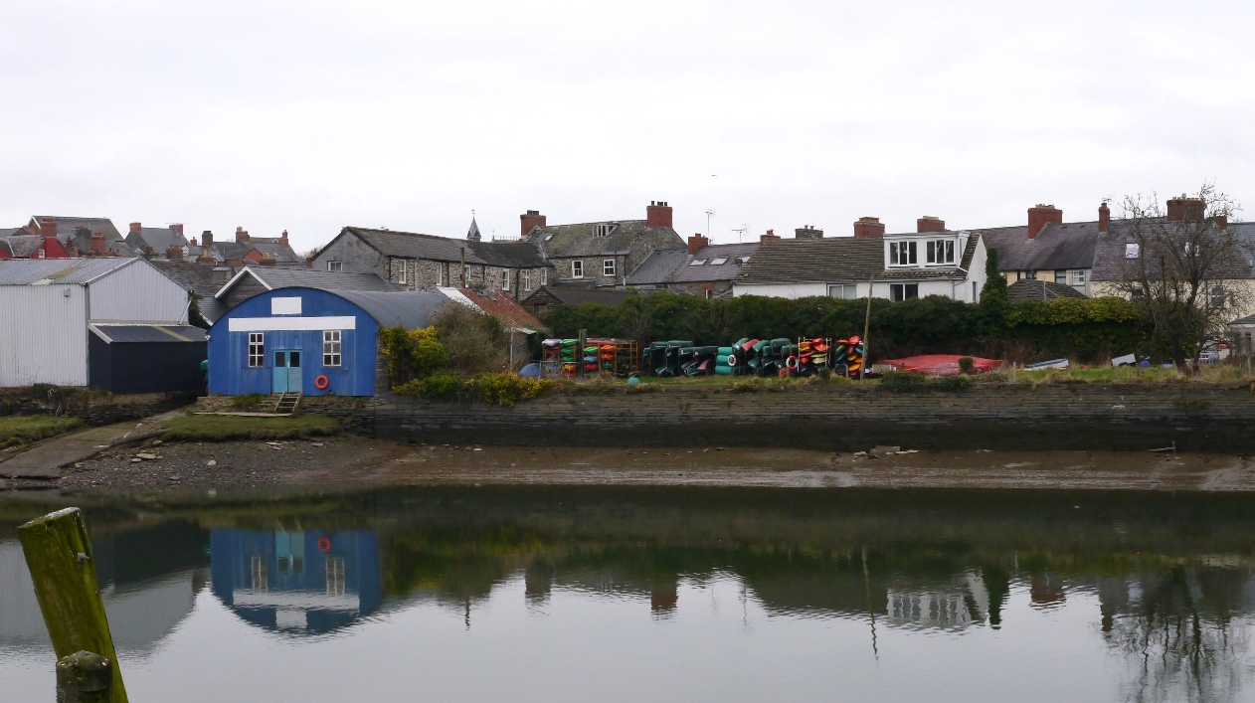
Plât 3-3 – Golygfa o'r lan ddeheuol, o dŷ cychod a llithrfa’r Sgowtiaid Môr ac ardal o laswellt a ddefnyddir i storio cychod.
Ym mhen dwyreiniol ardal y Cynllun, mae maes parcio Gloster Row yn darparu parcio i 23 o geir, gan gynnwys un lle ar gyfer pobl anabl. Mae mynediad i faes parcio Gloster Row drwy Gloster Row, ac mae hynny'n darparu mynediad i gerbydau i eiddo sydd ar Stryd yr Eglwys. Mae llithrfa, er ei bod wedi'i chau i gerbydau, yn darparu mynediad i'r afon ar gyfer cerddwyr. Mae ardal fach o laswellt yn bresennol wrth ymyl y maes parcio ac mae ar gael i'r cyhoedd.
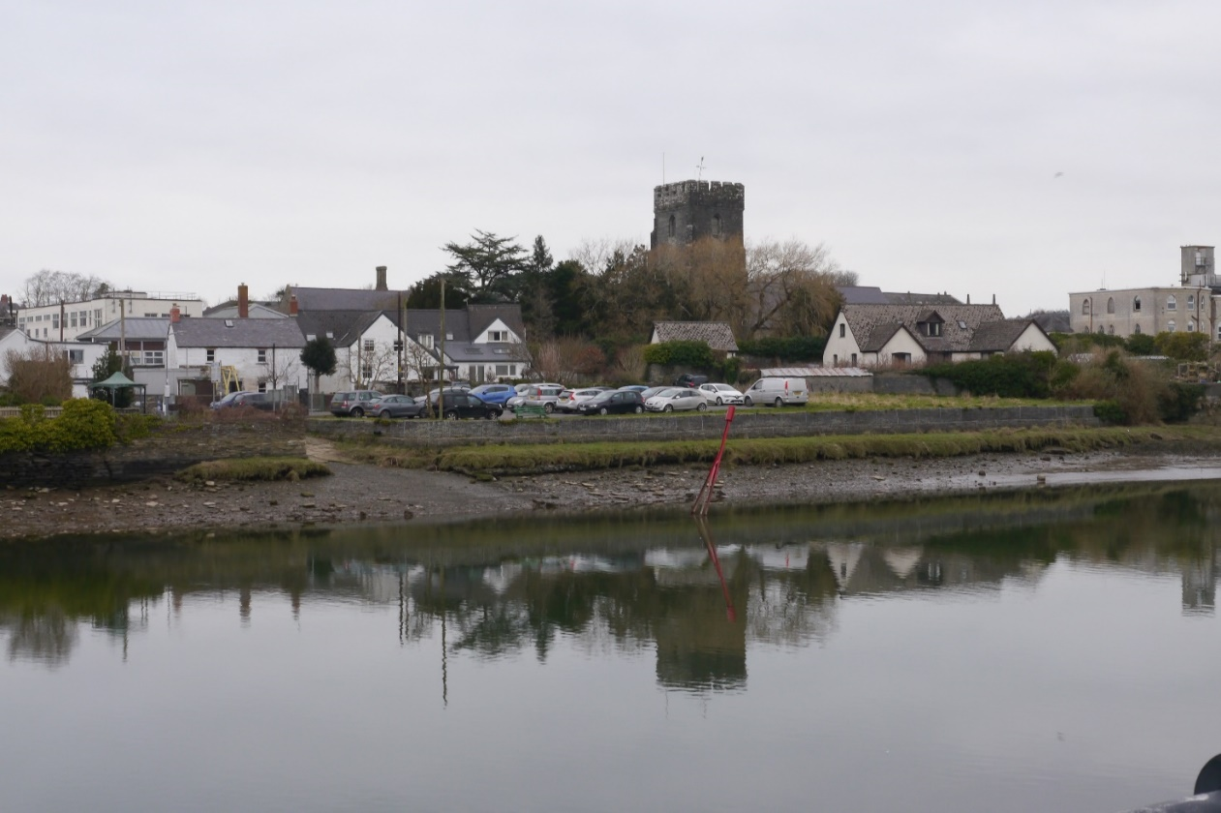
Llithrfa
Eiddo ar Stryd yr Eglwys
Man agored o laswellt
Plât 3-4 – Golygfa o'r lan ddeheuol o faes parcio Gloster Row, y llithrfa, y man agored cyfagos ac eiddo preswyl. Gellir gweld adeilad rhestredig yr Eglwys Santes Fair yn y cefndir.
Mae safle'r Hen Ffowndri a maes parcio Gloster Row wedi'u lleoli ar dir gwastad, ac mae mur amddiffyn rhag llifogydd presennol yn darparu ymyl serth i afon Teifi.
Fel y dangosir ar gynllun y lleoliad (Ffigur 1.1), mae dwy ardal gompownd dros dro arfaethedig wedi'u cynnwys o fewn ffiniau ardal y Cynllun a fyddai'n cael eu defnyddio ar gyfer storio peiriannau/deunyddiau a chynnal unedau lles yn ystod y gwaith adeiladu. Mae'r compownd gogleddol arfaethedig wedi'i leoli ar ochr ogleddol afon Teifi, ychydig i'r gogledd o Ffordd Pont-y-cleifion (SN 18239 46106). Byddai’r ardal gompownd hon yn cael ei defnyddio fel y prif gompownd a'r ardal storio dros dro ar gyfer y gwaith. Mae'r ardal hon wedi'i chynnig gan ei bod yn agos at droad ffordd yr A487, a fyddai'n caniatáu mynediad i gerbydau mawr. Mae'r compownd deheuol arfaethedig wedi'i leoli ar ochr ddeheuol afon Teifi (SN 17973 45829), wrth ymyl llithrfa bresennol y gellid ei defnyddio i gyrraedd yr afon.

Cyd-destun y safle
Mae'r Cynllun wedi'i leoli mewn ardal drefol, lle mae craidd hanesyddol Aberteifi yn cwrdd â'r afon a'r ardal fasnachol/ddiwydiannol ar lan ddeheuol yr afon. Y tu allan i'r craidd hanesyddol, nid yw'r ffurf adeiledig yn gydlynol ac mae'n cynnwys amrywiaeth o ddeunyddiau adeiladu.
Mae'r anheddiad ar lethr ysgafn ar waelod dyffryn ar hyd afon Teifi, y mae gan y dref gysylltiad cryf â hi. Mae gan yr afon fflatiau llaid helaeth ac ysgubol, er bod y rhain wedi'u cyfyngu gan furiau llifogydd wrth i'r afon basio trwy dref Aberteifi. Mae’r fflatiau llaid dan dŵr pan fo’r llanw’n uchel. Mae Ardal Tirwedd Arbennig 7: Dyffryn Teifi yn dilyn yr afon, ac fe'i diffinnir gan ei dyffryn dolennog nodedig a chydlynol a'i hisafonydd coediog.
Mae henebion cofrestredig Castell Aberteifi (sydd hefyd yn barc ac yn ardd gofrestredig) a Phont Aberteifi yn union gyferbyn ag ardal y Cynllun i'r gorllewin, ac mae Muriau Tref Aberteifi 150 metr i'r dwyrain o ardal y Cynllun. Mae golygfeydd pwysig o Gastell Aberteifi dros ardal y Cynllun. Mae mwyafrif ardal y Cynllun o fewn Ardal Gadwraeth Aberteifi, sy'n gysylltiedig â tharddiad canoloesol y dref. Mae'r llechi a ddefnyddiwyd i orchuddio castell a phont Aberteifi yn ddeunydd adeiladu nodedig ac mae'r defnydd o'r deunydd hwn dro ar ôl tro yn creu ffurf adeiledig gydlynus.
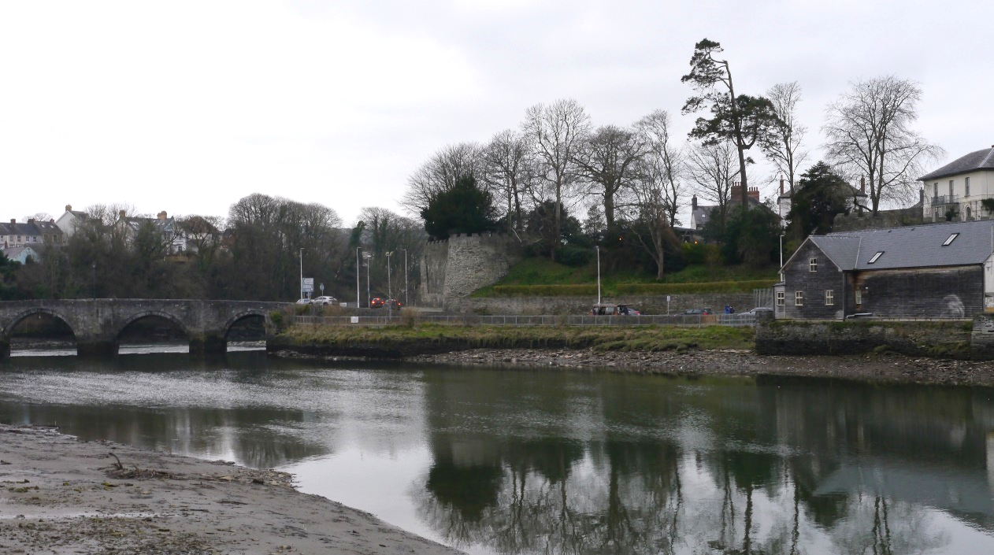
Plât 3-5 – Golygfa o’r lan ddeheuol, yn edrych tuag at Gastell Aberteifi ar hyd y Strand a Phont Aberteifi. Mae fflatiau llaid wedi’u datgelu yn y blaendir pan fo’r llanw’n isel.
Mae cynefinoedd rhynglanwol morfa heli a fflatiau llaid yn rhedeg ar hyd yr afon, gan gynnwys o fewn ardal y Cynllun; mae'r rhain yn gynefinoedd o bwys pennaf o dan adran 7 o Ddeddf yr Amgylchedd (Cymru) 2016. Mae'r afon, wrth iddi lifo trwy Aberteifi, hefyd wedi'i dynodi'n Safle o Ddiddordeb Gwyddonol Arbennig Afon Teifi (SoDdGA) ac yn Ardal Cadwraeth Arbennig (ACA) Afon Teifi.
Mae'r ardal o amgylch y Cynllun yn cynnwys ffyrdd preswyl / canol tref yn bennaf â therfynau cyflymder isel. Mae ffordd yr A487 wedi'i lleoli ar ochr ddwyreiniol y dref ac mae'n croesi afon Teifi dros Bont y Priordy. Mae ffordd y B4546 wedi'i lleoli i'r de o'r dref ac mae'n arwain tuag at Stryd y Castell. Y Strand yw'r brif ffordd o fewn ardal y Cynllun ac mae’n gyfagos i’r gwaith arfaethedig. Mae'r Strand yn ffordd unffordd dwy lôn sy'n cysylltu Lôn Carrier â Stryd y Bont / Stryd Fawr a Phont Aberteifi (Stryd y Castell) i gyrraedd ffordd yr A487. Mae ffyrdd cyfagos eraill yn cynnwys Lôn Carrier, Stryd Morgan, Stryd y Bont / Stryd Fawr, Gloster Row, Stryd yr Eglwys, Stryd Santes Fair a Phont-y-cleifion.

Mae yna nifer o lwybrau hawl tramwy cyhoeddus a llwybrau teithio llesol yn Aberteifi, fel y dangosir ym Mhlât 3-6. Nid yw'r un o'r llwybrau hyn yn croesi o fewn ardal y Cynllun nac wedi'u lleoli gerllaw unrhyw lwybrau mynediad allweddol. Dangosir bod Llwybr Beicio Cenedlaethol 82 yn rhedeg ar hyd glan chwith afon Teifi.

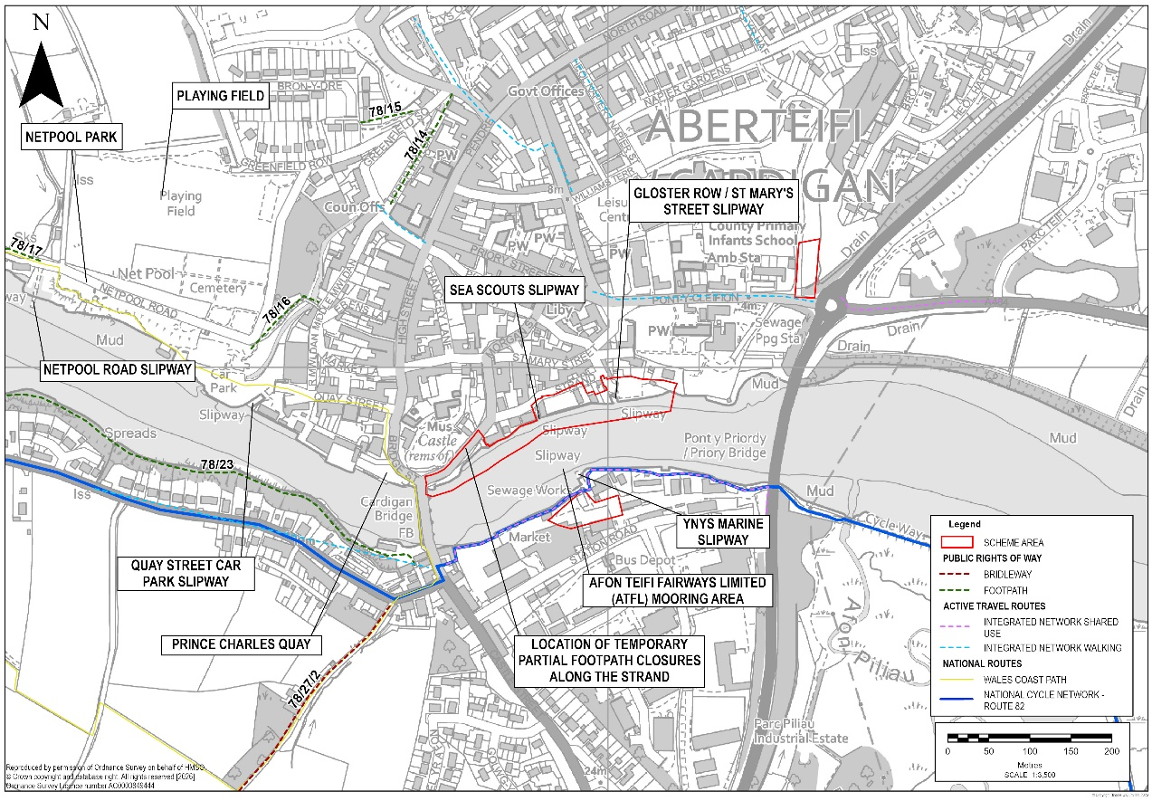
Plât 3-6 – Trosolwg o hawliau tramwy cyhoeddus a llwybrau teithio llesol a beicio yn Aberteifi
Mae ardal drefol Aberteifi yn cynnwys craidd hanesyddol cyfan wedi’i adeiladu o ddeunyddiau adeiladu traddodiadol, sef llechi a rendrad wedi'i baentio. Nid yw adeiladau masnachol modern ar ymyl yr anheddiad yn gydnaws â'r craidd hanesyddol traddodiadol ac maent yn tynnu oddi ar gyfanrwydd y dirwedd. I'r de o'r afon, mae ardal fasnachol/ddiwydiannol, nad oes ganddi ffurf adeiledig gydlynol ond sy'n cynnwys amrywiaeth o ddeunyddiau adeiladu, gan gynnwys adeiladau a warysau modern. Mae datblygiadau tai i'w cael i'r gogledd, ac ar draws yr afon i'r de.
Mae'r Cynllun Cyfyngiadau a Chyfleoedd Amgylcheddol yn dangos y Cynllun yng nghyd-destun dynodiadau cyfagos. Darperir manylion llawn llinellau sylfaen y dirwedd, yr ecoleg a'r dreftadaeth, gan gynnwys cofnodion ffotograffig, ym mhenodau pwnc y datganiad amgylcheddol (5-11) a'r Datganiad Seilwaith Gwyrdd sy'n cyd-fynd â'r cais cynllunio.

Dehongliad

Cyflawni briff a gweledigaeth y Cynllun
Mae Tabl 4-1 yn disgrifio sut y byddai dyluniad y Cynllun yn bodloni amcanion y Cynllun a restrir yn adran 2.2, sy'n cwmpasu briff a gweledigaeth y Cynllun, mewn perthynas â'r safle a'i gyd-destun.
Tabl 4-1 – Cyflawni amcanion y Cynllun
Amcanion y Cynllun | Ymateb dylunio
Lleihau'r perygl o lifogydd llanwol i dref a chymuned Aberteifi, gan ystyried y cynnydd a ragwelir yn lefel y môr. | Mae'r Cynllun wedi'i gynllunio i 4.95 metr uwchlaw seilnod yr Arolwg Ordnans i fodloni'r safon ddylunio 1 mewn 200 gan ystyried newid hinsawdd a byddai'n caniatáu ar gyfer 0.2 metr o fwrdd rhydd, gan ystyried ansicrwydd wrth ragweld effeithiau newid hinsawdd yn yr hirdymor.
Cynnal a gwella'r amgylchedd naturiol, a llesiant y gymuned, gan helpu i gyflawni amcanion llesiant CNC a bodloni dyletswyddau Deddf yr Amgylchedd (Cymru). | Mae egwyddorion y dull cam wrth gam, fel y'u disgrifir ym Mholisi Cynllunio Cymru 12, Adran 6.4.15, wedi'u hymgorffori yn y broses ddylunio ar gyfer y Cynllun ac wedi'u cymhwyso i'r holl seilwaith gwyrdd. Darperir rhagor o fanylion ynghylch sut y mae'r dull cam wrth gam wedi'i weithredu a sut mae'r Cynllun yn darparu budd net i fioamrywiaeth yn y Datganiad Seilwaith Gwyrdd, gan gynnwys manylion ynghylch sut mae'r Cynllun yn cydymffurfio ag agweddau cydnerthedd ecosystemau Deddf yr Amgylchedd (Cymru) 2016.  Mae dyluniad y Cynllun wedi ceisio gwneud y mwyaf o welliannau i dir y cyhoedd ar hyd y Strand, gan ystyried ymatebion i'r ymgynghoriad cyhoeddus.
Darparu datrysiad sy'n sensitif i ddiddordeb hanesyddol a thirwedd pwysig Aberteifi. | Mae'r Cynllun wedi'i gynllunio fel ei fod yn ymyrryd â chymeriad tirwedd hanesyddol presennol Aberteifi cyn lleied â phosibl. Dewiswyd deunyddiau adeiladu sy’n gyson â henebion cofrestredig cyfagos Pont Aberteifi a Chastell Aberteifi, gan ganiatáu i'r adeileddau newydd gyd-fynd â chymeriad presennol Aberteifi a chyfrannu ato.
Cymhwyso seilwaith aberol gwyrdd-llwyd i ddarparu ased rheoli perygl llifogydd ac erydu arfordirol amlswyddogaethol. | Mae dyluniad y Cynllun yn ymgorffori nifer o elfennau seilwaith aberol gwyrdd, gan gynnwys defnyddio rhwydi wedi'u llenwi â cherrig (rholiau creigiau) a chyfrwng tyfu wedi'i hau â chymysgedd o rywogaethau aberol sy'n goddef halen ar lan yr afon wedi'i pheiriannu. Bwriad hyn yw cynorthwyo dyddodiad naturiol gwaddod a fyddai'n galluogi rhywogaethau rhynglanwol i gytrefu ar lan yr afon wedi'i pheiriannu.
Ymgysylltu â'r gymuned a darparu datrysiad sy'n dderbyniol i'r cyhoedd. | Fel y nodwyd yn adran 5.4, ymgynghorwyd â'r gymuned ar sawl achlysur drwy gydol y broses ddylunio, a alluogodd adborth y cyhoedd i ddylanwadu ar y dyluniad terfynol.
Darparu datrysiad sy'n fuddiol o ran cost. | Mae dadansoddiad cost a budd wedi'i gynnal i ddarparu datrysiad sy'n bodloni'r safon amddiffyn angenrheidiol am gost addas.
Gweithio gyda Dŵr Cymru a Chyngor Sir Ceredigion i drafod eu cyfrifoldebau o ran gwahanol fathau o lifogydd yn yr ardal. | Mae Dŵr Cymru a Chyngor Sir Ceredigion wedi bod yn ymgysylltu drwy gydol y broses ddylunio.

Datblygu dyluniad

Dull dylunio
Diben y Cynllun yw lleihau'r perygl o lifogydd llanwol i dref a chymuned Aberteifi, gan ystyried y cynnydd a ragwelir yn lefel y môr. Byddai hyn yn cael ei gyflawni drwy greu amddiffynfeydd rhag llifogydd newydd, a fyddai’n cynnig safon uwch o amddiffyniad rhag llifogydd i eiddo sydd mewn perygl o lifogydd ar hyn o bryd. Amlinellir amcanion y Cynllun a'r ffactorau llwyddiant critigol yn adran 2.2.

Nodi’r opsiwn a ffefrir
Daeth y broses o lunio’r rhestr hir o opsiynau i ben pan gafodd yr opsiwn a ffefrir ‘gwneud rhywbeth gydag amddiffynfeydd newydd’ ei ddewis. Gwrthodwyd yr opsiynau gwneud dim / gwneud y lleiaf a galluogi eiddo i wrthsefyll llifogydd oherwydd amlder cynyddol llifogydd yn Aberteifi, sy’n peri risg i fywyd. Nid ystyriwyd y senario galluogi eiddo i wrthsefyll llifogydd bellach oherwydd, er y byddai'n cynnig gwell gwydnwch i rai eiddo, ni fyddai'n lleihau'r risg i fywyd neu’r risg y byddai’n arwain at anafiadau oherwydd llifogydd nac yn lleihau'r aflonyddwch a achosir gan lifogydd.
Yn ystod cam y rhestr fer, gwerthuswyd tri opsiwn rhestr fer amddiffyn llinol:
- Mur llifogydd ar wahân i afon Teifi – mae'r opsiwn hwn yn cynnig y fantais o gadw agweddau treftadaeth presennol trwy greu digon o le ar gyfer adeiladu amddiffynfeydd heb gloddio. Byddai'n golygu ôl-lenwi’r ardal y tu ôl i'r wal arfaethedig a chladdu'r wal gynnal a'r mur presennol. Fodd bynnag, mae'r opsiwn hwn yn cyflwyno risgiau amgylcheddol oherwydd ei fod yn tresmasu ar Safle o Ddiddordeb Gwyddonol Arbennig (SoDdGA) ac Ardal Cadwraeth Arbennig (ACA) Afon Teifi.
- Mur llifogydd newydd yn dilyn aliniad glan yr afon / y mur presennol (lle bo modd) – nod yr opsiwn hwn yw cydbwyso effeithiau trwy gynnal yr aliniad â'r afon (h.y. lleihau lledaeniad i'r safle dynodedig), gwarchod agweddau treftadaeth, ac osgoi effeithiau negyddol ar eiddo cyfagos.
- Adlinio a reolir – mae'r opsiwn hwn yn cynnwys mur wedi’i osod yn ôl, gan ddarparu lle ychwanegol ar gyfer dŵr, gwelliannau amgylcheddol, a chyfleoedd i greu cynefinoedd. Fodd bynnag, mae'n cynnwys dymchwel rhai eiddo i weithredu'r Cynllun.
Cynhaliwyd dadansoddiad aml-feini prawf i nodi aliniad yr opsiwn a ffefrir. Daeth hyn i’r casgliad mai Opsiwn 2, sef darparu mur amddiffyn rhag llifogydd ar hyd aliniad cyffredinol mur presennol yr afon, oedd yr aliniad a ffefrid. Y rhesymau dros ei ddewis oedd fel a ganlyn:
- Mae'n lleihau ymlediad ar afon Teifi ac felly mae ganddo effeithiau llai ar SoDdGA ac ACA Afon Teifi a chynefinoedd cysylltiedig yn yr afon.
- Mae'n defnyddio'r swm lleiaf o dir posibl, a thrwy hynny leihau'r aflonyddwch posibl i archaeoleg gladdedig neu arteffactau hanesyddol.
- Mae'n cyflawni'r amcan gofynnol o ran lliniaru’r perygl o lifogydd.
- Mae'n cyflwyno cyfleoedd i ddarparu gwelliannau amgylcheddol, gan gynnwys datblygu cynefinoedd fertigol a chynefinoedd ar ochr y tir o'r amddiffynfa.
Dilynwyd datblygiad yr opsiynau ar gyfer y rhestr fer gan ddigwyddiad ymgynghori cyhoeddus a chyfnod adborth: gweler adran 5.4 am fanylion. Mae adborth o hyn, lle mynegwyd awydd gan y cyhoedd i gynnwys gwelliannau i'r parth cyhoeddus, wedi'i ymgorffori yn y dyluniad a ddygwyd ymlaen wrth gyfuno elfennau o Opsiwn 1 i Opsiwn 2.

Datblygu'r opsiwn a ffefrir
Wrth ddatblygu'r dyluniad, dilynwyd y dull cam wrth gam i osgoi difrod i seilwaith gwyrdd presennol, fel y nodir ym Mholisi Cynllunio Cymru 12. Mae manylion llawn ynghylch sut y cymhwyswyd y dull hwn wedi'u nodi yn y Datganiad Seilwaith Gwyrdd.
Ers nodi'r opsiwn ar y rhestr fer, mae datblygiad dylunio wedi parhau i nodi'r dyluniad mwyaf effeithiol sy'n darparu'r buddion mwyaf. Mae'r cyfyngiadau amgylcheddol, adeiladu a seilwaith eraill canlynol wedi dylanwadu ar y dyluniad hwn.

Aliniad yr amddiffynfa rhag llifogydd
Yn ystod y broses o ddatblygu'r dyluniad, adolygwyd aliniad yr amddiffynfeydd rhag llifogydd arfaethedig i leihau faint o gynefin rhynglanwol sy'n cael ei golli ar hyd glannau afon Teifi. Llywiodd cyfrifiadau ynghylch faint o gynefinoedd fyddai’n cael eu colli yr aliniad a ffefrir a swm y cynefin newydd y byddai angen ei ymgorffori yn nyluniad y Cynllun.
Yn Ardal 3, archwiliwyd cyfle i symud yr aliniad yn ôl yn safle'r Hen Ffowndri i leihau faint o gynefinoedd fyddai’n cael eu colli. Fodd bynnag, roedd y risg adeiladu gynyddol, yr effaith ar ofod amwynder presennol y Sgowtiaid Môr, a chostau uwch yn gorbwyso'r buddion cynefin lleiafsymiol. Felly mae'r dyluniad yn mabwysiadu gwrthbwyso enwol tua'r afon, gan ddilyn llinell wal bresennol yr afon.
Arweiniodd addasiadau yn Ardal 3 at aliniad diwygiedig yn Ardal 4, lle cafodd yr amddiffynfa ei gosod yn ôl yn fwriadol i ganiatáu i gynefin rhynglanwol newydd gael ei sefydlu. Cyfyngwyd ar yr aliniad hwn gan brif bibell godi Dŵr Cymru, gan ei gwneud yn ofynnol i'r wal groesi maes parcio Gloster Row. O ganlyniad, byddai rhywfaint o gapasiti parcio yn cael ei leihau i gyflawni’r mesurau lliniaru gofynnol o ran cynefinoedd. Fodd bynnag, mae'r maes parcio wedi'i ailgynllunio i leihau faint o fannau parcio sy’n cael eu colli.
Darperir rhagor o fanylion am aliniad amddiffynfeydd rhag llifogydd a'r cynefin rhynglanwol ym mhenodau 2, 3 a 6 o'r datganiad amgylcheddol.

Gorffeniad glan afon wedi'i pheiriannu
Cynhwyswyd cyflwyno glan afon wedi’i pheiriannu o flaen yr amddiffynfa rhag llifogydd a wnaed o seilbyst llenni i helpu i gefnogi lleihau hyd cyffredinol y seilbyst llenni sydd eu hangen, a thrwy hynny leihau effeithiau adeiladu trwy leihau faint mae peiriannau trwm yn cael eu defnyddio a thrwy leihau faint y mae’r greigwely ac eiddo ar ochr sych y mur yn cael eu aflonyddu arnynt. Mae'r dull hwn hefyd yn meddalu ymddangosiad yr amddiffynfa, gan ddarparu ffrynt mwy naturiol o'i gymharu ag estheteg fwy llym mur agored wedi'i orchuddio o waith dyn, a thrwy hynny leihau effaith weledol gyffredinol y Cynllun, a chaniatáu cyfle i amrywiaeth o gynefinoedd rhynglanwol ymsefydlu ar y glannau.
Fel rhan o'r broses ddylunio, ystyriwyd bod aliniad a gorffeniad glan yr afon wedi'i pheiriannu yn darparu ystod o gynefinoedd rhynglanwol, yn cynyddu'r tebygolrwydd o'u llwyddiant, ac yn lleihau gofynion cynnal a chadw. Cafodd gorffeniadau sy’n cynnwys mwy o waith dyn, megis blociau waliau cynnal concrit, eu diystyru oherwydd cost carbon a'u gwerth cyfyngedig i fioamrywiaeth. Roedd datblygu opsiynau ar gyfer y gorffeniad glan yr afon wedi'i pheiriannu yn cynnwys cynnal ymchwiliadau i ddatrysiadau biobeirianneg a nododd ac a arfarnodd dri phrif opsiwn:
- riprap neu roliau creigiau yn unig
- riprap neu roliau creigiau gyda chyfrwng tyfu wedi'i hadu ar y rhannau uchaf a'r crib
- riprap neu roliau creigiau gyda matiau rhisgl coconyt wedi'u plannu ar y rhannau uchaf a'r crib
Wrth ystyried yr opsiynau dylunio, ystyriwyd gwahanol ddigwyddiadau llanw i bennu pa mor aml y byddai maint y lan afon wedi'i pheiriannu o dan ddŵr ac felly pa mor gyflym y byddai'r lan afon newydd yn cronni gwaddod. Mae Plât 5-1 yn dangos lefel penllanw cymedrig y gorllanw, lle byddai glan yr afon ar y lefel hon dan ddŵr tua phob pythefnos. Islaw lefel penllanw cymedrig y gorllanw, byddai glan yr afon yn cael ei boddi gan amodau llanw arferol yn fwy rheolaidd, a byddai’r droed yn cael ei boddi bob dydd. Byddai lefel y penllanw astronomaidd yn cael ei chyrraedd tua dwywaith y flwyddyn.
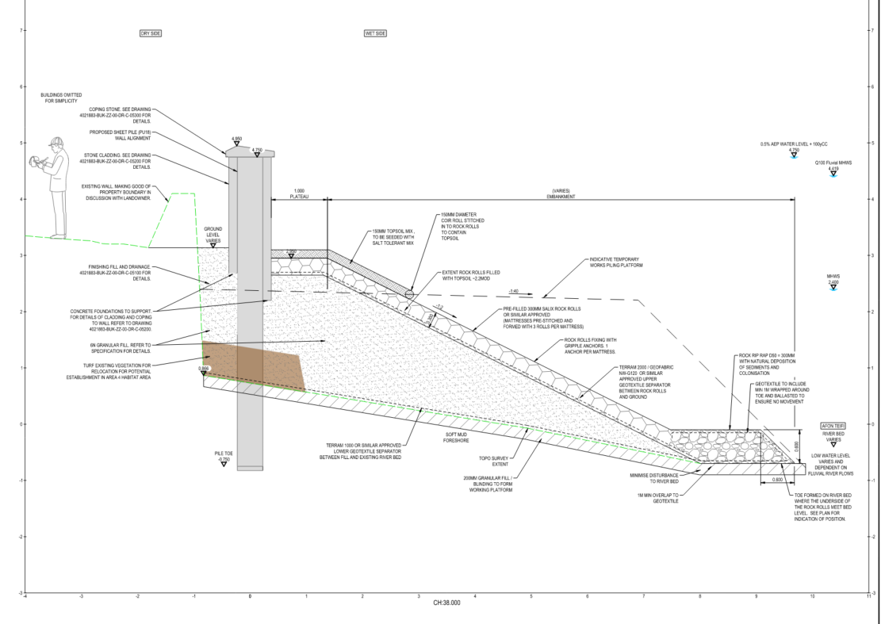
HAT
MHWS
Rholyn coir
Cymysgedd goddefgar halwynog
Arfwisg greigiog
Rholyn craig
Plât 5-1 – Adran glan yr afon wedi'i pheiriannu nodweddiadol yn dangos bras lefel llinellau penllanw cymedrig y gorllanw a’r penllanw astronomaidd i nodi pa mor aml y mae gorlif llanw
Casgliad yr ymchwiliad hwn oedd defnyddio rholiau creigiau ar lethr isaf glan newydd yr afon hyd at tua dwy ran o dair o'r uchder (hyd at lefel penllanw cymedrig y gorllanw). Byddai traean uchaf y llethr sy’n weddill a chopa glan newydd yr afon, a fyddai'n cael ei foddi gan y llanw yn anaml iawn, yn ymgorffori cymysgedd o hadau sy'n gallu goddef dŵr hallt a phridd wedi'i fewnforio i hyrwyddo gorffeniad mwy naturiol. Byddai hwn yn cael ei osod dros y rholiau creigiau, a fyddai'n ymestyn i fyny traean uchaf y llethr a'r copa, gan ddarparu'r amddiffyniad rhag erydu wedi’i beiriannu angenrheidiol i amddiffyn glan newydd yr afon. I ddal pridd yn ei le tra bod y llystyfiant wedi'i hau yn sefydlu ar y llethr uchaf, byddai un llinell o roliau rhisgl coconyt yn cael ei gosod; ni fyddai'r rholyn rhisgl coconyt hwn yn cael ei blannu. Mae riprap sy'n defnyddio cerrig mwy na’r rhai a ddefnyddir yn y rholiau creigiau wedi'i gynnwys i sicrhau bod y rholiau creigiau'n aros yn eu lle.
Wrth i lefel y môr godi yn y dyfodol, byddai mwy o lan yr afon wedi'i pheiriannu yn cael ei boddi gan y llanw yn fwy rheolaidd. Byddai llethr glan yr afon newydd yn caniatáu i gynefinoedd a sefydlir arni fudo i fyny’r afon wrth i lefel y môr godi, a fyddai’n cynyddu hyd yr amser y mae cynefinoedd rhynglanwol yn bresennol nag y byddai pe na bai’r lan afon wedi’i pheiriannu wedi’i hadeiladu.
Byddai defnyddio rholiau creigiau yn darparu nifer o agennau bach lle byddai gwaddod yn cael ei ddyddodi'n naturiol gan yr afon, ac y byddai'r mwd yn llai tebygol o olchi i ffwrdd ohonyn nhw nag y byddai pe bai arwyneb gwastad neu greigiau mwy (h.y. riprap) yn cael eu defnyddio. Byddai hyn yn galluogi cynefinoedd rhynglanwol i aros yn bresennol, er y byddai'r math o gynefin rhynglanwol yn newid o fflatiau llaid i gynefin sy’n cynnwys gwymon a chennau ar graig rhynglanwol ac yn trawsnewid i fyny'r llethr i gynnwys rhywogaethau morfa heli. Mae'r newid o arfordir cymharol wastad i lan afon wedi'i pheiriannu â graddiant o 1V mewn 2H yn caniatáu ar gyfer datblygiad cynefinoedd rhynglanwol i fyny'r lan afon newydd wrth i lefel y môr godi yn y dyfodol. Mae hyn yn caniatáu i gynefinoedd rhynglanwol fod yn bresennol am hirach. Am drafodaeth bellach ar effeithiau'r Cynllun ar gynefinoedd rhynglanwol, gweler Pennod 6: Bioamrywiaeth a Chadwraeth Natur.
Ni ffafriwyd matiau rhisgl coconyt wedi'u plannu oherwydd pryderon y byddai'r matiau'n cael eu tynnu i ffwrdd yn ystod llifogydd, gan achosi difrod i'r amddiffyniad rhag erydu oddi tano, gan arwain at fwy o ofynion o ran cynnal a chadw.
Er yr ystyriwyd y byddai pob rhan o lan newydd yr afon yn cronni â gwaddod o'r afon ac yn cytrefu’n naturiol dros amser, oherwydd pa mor anaml y byddai traean uchaf glan newydd yr afon a'r copa yn cael eu gorchuddio â dŵr, ystyriwyd y byddai cyfrwng tyfu wedi'i hadu yn rhoi'r cyfle i'r lan newydd dyfu'n gyflymach na defnyddio riprap neu roliau creigiau yn unig.
Ystyriwyd gwelliannau ychwanegol (e.e. clogfeini byw) ond ni fyddent yn newid datblygiad cynefin creigiau rhynglanwol sy'n cael eu dominyddu gan wymonau a chennau yn sylweddol. Am fanylion pellach am ddyluniad terfynol glan yr afon, gweler Pennod 3 (Disgrifiad o'r Prosiect) y datganiad amgylcheddol.

Dyluniad y dirwedd
Cynigir gwelliannau i dir y cyhoedd yn Ardal 1 (y Strand) i wella’r amgylchedd i gerddwyr a defnyddwyr y safle bysiau, cefnogi bioamrywiaeth, ac adlewyrchu cymeriad hanesyddol y lleoliad. Ystyriwyd dau opsiwn dylunio i ddechrau: Opsiwn 1, a osododd y mur amddiffyn rhag llifogydd yn agosach at yr afon i greu palmant ehangach â choed stryd a pharth plannu bioamrywiaeth ar yr ochr wleb; ac Opsiwn 2, a osododd y mur yn agosach at y Strand, gan ganiatáu ardal bioamrywiaeth fwy ond gan leihau lled y palmant a chyfleoedd ar gyfer plannu coed.
Dangosodd ymgynghoriad cyhoeddus a gynhaliwyd gan CNC ym mis Mehefin 2025 gefnogaeth i balmant ehangach, coed a phlannu newydd, a defnyddio carreg naturiol i ategu'r lleoliad. Pwysleisiodd trigolion, gan gynnwys rhieni a gofalwyr, fod y palmant presennol yn rhy gul. O ganlyniad, dewiswyd Opsiwn 1 a'i ddatblygu ymhellach. Yn dilyn trafodaethau â Cadw a Chyngor Sir Ceredigion, tynnwyd coed stryd arfaethedig o flaen mur amddiffynnol Castell Aberteifi i gadw golygfeydd allweddol tuag yr heneb gofrestredig hon ac oddi wrthi.
Mae'r newidiadau dylunio yn gofyn am adleoli colofnau goleuo presennol, a fyddai fel arall yn rhwystro'r palmant sydd wedi’i ledu. Byddai'r colofnau hyn yn cael eu hail-leoli wrth ymyl y mur amddiffyn rhag llifogydd newydd, ac mae gosodiadau goleuo wedi'u diweddaru'n cael eu dewis i gynnal diogelwch wrth leihau'r effeithiau ar ystlumod sy'n chwilota am fwyd.
Ar draws y Cynllun, byddai'r mur amddiffyn rhag llifogydd wedi'i orchuddio â cherrig i gyd-fynd â muriau’r presennol sydd ar lan yr afon ac i ategu Pont Aberteifi a Chastell Aberteifi. Mae'r garreg gopa yn rhan o'r lefel amddiffyn rhag llifogydd a byddai'n cael ei hadeiladu gan ddefnyddio concrit wedi'i rag-gastio i sicrhau gorffeniad gwrth-ddŵr wrth leihau uchder canfyddedig y mur i'r lleiafswm.

Ymgynghori
Darperir manylion llawn yr ymgynghoriad a gynhaliwyd, ac ymatebion dylunio i'r ymgynghoriad hwnnw, yn y datganiad cynllunio a'r datganiad amgylcheddol sy'n cyd-fynd â'r cais cynllunio. Ymgynghorwyd â’r rhanddeiliaid canlynol yn ystod y broses ddylunio cyn y cam ymgynghori cyn-ymgeisio ffurfiol a gorfodol:
- Cyngor Sir Ceredigion
- Arbenigwyr y tir a physgodfeydd morol CNC
- Y cyhoedd
Dyma ganlyniadau dylunio allweddol yr ymgynghoriadau hynny:
- Ffefrir palmentydd ehangach a phlannu coed yn Ardal 1
- Osgoi plannu coed yn uniongyrchol o flaen prif furiau Castell Aberteifi
- Ffefrir gorffeniad naturiol i lethr uchaf glan yr afon wedi'i pheiriannu
Cynhaliwyd ymgynghoriad cyn-ymgeisio ar gyfer y Cynllun, yn unol â Deddf Cynllunio (Cymru) 2015, rhwng 7 Ebrill 2026 a 18 Mai 2026. Fel rhan o'r broses ymgynghori hon, gosodwyd hysbysiadau ar y safle, a rhoddwyd gwybod i ymgyngoreion perthnasol, gan gynnwys yr holl dirfeddianwyr a meddianwyr yr effeithiwyd arnynt.
Roedd y cyflwyniad ymgynghori cyn ymgeisio yn cynnwys y datganiad amgylcheddol, yr Asesiad Rheoliadau Cynefinoedd, y datganiad dylunio a mynediad, y datganiad cynllunio, y Datganiad Seilwaith Gwyrdd, cynlluniau a lluniadau graddedig yn ogystal â sawl dogfen dechnegol arall. Roedd y rhain ar gael i'w gweld ar-lein ac yn Llyfrgell Aberteifi.
Ar ôl cwblhau'r cyfnod ymgynghori, paratowyd adroddiad ymgynghori cyn ymgeisio i ddogfennu'r ymatebion a gafwyd, y materion a godwyd, a sut mae'r rhain wedi effeithio ar ddyluniad y Cynllun a'r cais cynllunio. Byddai'r adroddiad ymgynghori cyn ymgeisio yn cael ei gyflwyno ynghyd â dogfennau eraill y cais i gefnogi'r cais cynllunio.

Datblygiad arfaethedig

Trosolwg
Mae'r gwaith arfaethedig wedi'i ddangos ar yr Uwchgynllun Amgylcheddol sy'n cyd-fynd â'r cais cynllunio. Mae'r gwaith wedi'i amlinellu'n llawn yn adran 2.3 o'r datganiad cynllunio.

Ystyriaeth o amcanion dylunio da

Cymeriad
Mae'r Cynllun yn cynnal ac yn gwella cymeriad lleol, yn bennaf trwy ddefnyddio dyluniad sy’n cydweddu â’r ardal. Dewiswyd deunyddiau adeiladu sy’n gyson â henebion cofrestredig cyfagos Pont Aberteifi a Chastell Aberteifi, gan ganiatáu i'r adeileddau newydd gyd-fynd â chymeriad presennol Aberteifi a chyfrannu ato.
Drwy ddealltwriaeth o werth amwynder ac ymdeimlad o le yn Aberteifi, yn enwedig ar hyd afon Teifi, byddai'r Cynllun yn cyfrannu at wella'r ymdeimlad o le ac ansawdd bywyd. Ar hyn o bryd, mae'r gofod rhwng llwybr troed afon Teifi a'r Strand yn cynnwys llwyfandir is lle mae mynediad cyhoeddus wedi'i gyfyngu gan fur ar hyd y llwybr troed. Mae wyneb y llwyfandir wedi'i balmantu, gyda rheiliau metel ar hyd ymyl glan yr afon, ac mae wedi gordyfu.
Mae'r Cynllun wedi'i rannu'n bedair ardal. Mae Ardal 1 ar ben isaf y Cynllun wrth ymyl Pont Aberteifi ac Ardal 4 ar ben uchaf y Cynllun ym maes parcio Gloster Row. O fewn Ardal 1, byddai'r Cynllun yn ôl-lenwi gofod ochr y tir yr amddiffynfa rhag llifogydd arfaethedig i ddarparu ardal amwynder cyhoeddus newydd. Byddai'r palmant ar hyd y Strand yn cael ei ledu drwy gael gwared ar y mur presennol ar ochr y ffordd a thrwy osod y mur amddiffyn rhag llifogydd i ffwrdd o'r ffordd. Byddai'r llwybr troed newydd hwn o leiaf 3 metr o led ac wedi'i orffen â llechi hollt i leihau'r risg o lithro ac er mwyn cysylltu'n weledol y Strand â Chei'r Tywysog Siarl a mynedfa Castell Aberteifi. Byddai wyneb y llechi yn parhau i gyffordd y Strand â Phont Aberteifi.
Byddai gwelyau plannu llinol â llwyni bach, rhywogaethau llysieuol a choed stryd yn cael eu creu ar hyd y ffordd i wahanu cerddwyr oddi wrth draffig. Byddai gwely plannu uchel wedi'i blannu â rhywogaethau talach hefyd yn cael ei greu ger y ganolfan ystafelloedd ymolchi. Mae'r mur cynnal sy'n cynnwys y gwely plannu uchel wedi’i leoli yn gyfochrog â muriau Castell Aberteifi ac yn cynnwys seddi integredig sy'n wynebu'r castell. Cynigir tair sedd gyda chyfuniad o orffwysbrennau, breichiau cadair a gwahanol uchderau sedd i hwyluso defnydd gan ddefnyddwyr ag anghenion hygyrchedd gwahanol.
Drwy roi’r gwelliannau hyn i'r parth cyhoeddus ar waith, byddai gwerth a chymeriad yr amwynder yn cael eu gwella, gan greu gofod sy'n addas i anghenion y gymuned.

Mynediad a symudiad
Fel y disgrifiwyd uchod, byddai'r Cynllun yn lledu'r llwybr troed presennol ar hyd y Strand fel ei fod o leiaf 3 metr o led, gan ganiatáu ar gyfer hygyrchedd gwell. Yn yr ardal hon, byddai'r colofnau goleuadau stryd presennol yn cael eu symud i wella hygyrchedd ymhellach.
Oherwydd aliniad y wal amddiffyn rhag llifogydd arfaethedig, mae angen cau'r llithrfa bresennol a ddefnyddir gan y Sgowtiaid Môr a sefydliadau trwyddedig eraill. Er mwyn sicrhau y byddai mynediad i afon Teifi yn cael ei gadw ar gyfer y grwpiau hyn, byddai'r Cynllun yn darparu ramp mynediad i fyny a throsodd newydd ar gyfer canŵau/caiacau i'r de o safle'r Hen Ffowndri. Byddai'r llithrfa gyhoeddus bresennol ym maes parcio Gloster Row hefyd ar gau'n barhaol. Fodd bynnag, deellir nad yw hon yn cael ei defnyddio'n rheolaidd ac nad oes ei hangen i alluogi’r gwasanaethau brys gael mynediad at yr afon.
Gan y byddai aliniad yr amddiffynfeydd rhag llifogydd newydd yn amharu ar faes parcio presennol Gloster Row, mae'r maes parcio wedi'i ailgynllunio. Ar hyn o bryd, mae'r maes parcio yn cynnwys 23 o leoedd parcio, gan gynnwys un lle i ddefnyddwyr anabl. Byddai'r maes parcio wedi'i ailgynllunio yn lleihau nifer y lleoedd i 15 ac yn cadw'r un lle parcio ar gyfer pobl anabl. Am fanylion maes parcio Gloster Row sydd wedi'i ailgynllunio, gweler llun cyfeirnod4021883-BUK-ZZ-00-DR-C-04400.
Drwy’r ystyriaethau hyn, mae’r Cynllun wedi ceisio gwella mynediad a symudiad y cyhoedd yn yr ardal a lleihau ymyrraeth cyn belled ag y bo’n rhesymol ymarferol.

Cynaliadwyedd amgylcheddol
Yn ystod y broses datblygu dyluniad, ystyriwyd aliniad y mur amddiffyn rhag llifogydd i gyfyngu ar faint o gynefinoedd rhynglanwol sy’n cael eu colli ar hyd glan ogleddol afon Teifi. Diffinnir fflatiau llaid rhynglanwol a morfeydd heli fel cynefin o bwys pennaf ac maent o bwysigrwydd cenedlaethol. Ni allai aliniad y mur amddiffyn rhag llifogydd osgoi sianel yr afon yn llwyr heb ddymchwel rhai eiddo ar hyd glan ogleddol yr afon, felly byddai rhywfaint o gynefin rhynglanwol yn cael ei golli. Fodd bynnag, mae hyn yn cael ei liniaru drwy osod aliniad y mur amddiffyn rhag llifogydd ym maes parcio Gloster Row yn ôl.
Er mwyn osgoi colli cynefinoedd rhynglanwol o fewn ôl troed glan yr afon wedi'i pheiriannu, byddai pilen geotecstil athraidd yn cael ei gosod ar y llenwad gronynnog graddol. Byddai riprap yn cael ei osod wrth droed llethr newydd glan yr afon. Byddai rholiau creigiau yn cael eu gosod ar lethrau a chopa glan newydd yr afon. Byddai pridd wedi'i fewnforio yn cael ei osod ar draean uchaf y llethr a chopa glan newydd yr afon a byddai'r cymysgedd o hadau ar gyfer amgylchedd aberol / sy’n gallu goddef halen yn cael ei hau i gynorthwyo tyfiant llystyfiant ar yr ardaloedd uchaf hyn sy'n cael eu gorlifo'n llai aml gan y llanw. I ddal y pridd yn ei le ar y llethr uchaf, byddai un llinell o roliau rhisgl coconyt yn cael ei gosod; ni fyddai'r rholyn rhisgl coconyt hwn yn cael ei blannu.
Byddai hyn yn galluogi cynefinoedd rhynglanwol i ymsefydlu ar lan yr afon wedi'i pheiriannu, er y byddai'r math o gynefin rhynglanwol yn newid o fflatiau llaid i gynefin sy’n cynnwys gwymon a chennau ar graig arfordirol ac yn trawsnewid i fyny'r llethr i gynnwys rhywogaethau morfa heli. Mae'r cynefin hwn eisoes yn bresennol yn union i lawr yr afon o Bont Aberteifi ar ddwy lan yr afon, ac felly byddai'r newid i'r math hwn o gynefin yn gwella maint a chysylltedd y cynefin craig arfordirol hwn.
Fel y nodwyd yn flaenorol, mae'r gwelliannau yn Ardal 1 yn cynnwys planwyr, a fyddai'n darparu gwerth amwynder a gwerth bioamrywiaeth bach i ystlumod sy'n chwilota am fwyd yn bennaf.

Diogelwch y gymuned
Drwy ddarparu amddiffynfeydd rhag llifogydd, mae'r Cynllun yn darparu budd i iechyd meddwl a llesiant drwy leihau gorbryder sy'n gysylltiedig â pherygl posibl o lifogydd. Mae hyn o bwys arbennig yn Aberteifi, lle dangosodd Mynegai Amddifadedd Lluosog Cymru fod rhai ardaloedd yn Aberteifi ymhlith y 10% o ardaloedd mwyaf dan anfantais yng Nghymru, ac mae cyfran uchel o grwpiau agored i niwed yn y dref, gan fod gan y grwpiau hyn allu is i addasu i newid.
Mae'r llwybr troed ar hyd y Strand rhwng Pont Aberteifi a’r ganolfan ystafelloedd ymolchi yn rhan o lwybr cerdded presennol o fewn rhwydwaith teithio llesol Cyngor Sir Ceredigion, ac mae ganddo gysylltiadau â Phont Aberteifi, â'r Stryd Fawr ar hyd Stryd y Bont, ac ar hyd Lôn Carrier i Stryd y Priordy. Gallai gwella'r llwybr troed annog defnydd o'r llwybr hwn a chynyddu diogelwch i ddefnyddwyr. Mae safle bws wedi'i leoli ar hyd y llwybr troed hwn, a byddai'r Cynllun hefyd yn gwella profiad unigolion sy'n defnyddio'r bws trwy ddarparu meinciau i'r rhai sy'n aros am y bws, a thrwy ddarparu amgylchedd o ansawdd canfyddiadol uwch nag ar hyn o bryd.
Bydd gwasanaethau brys yn gallu cael mynediad i'r afon o hyd gan nad yw'r llithrfa ym maes parcio Gloster Row, a fyddai'n cael ei chau'n barhaol gan y Cynllun, yn cael ei defnyddio gan y gwasanaethau brys i gael mynediad i'r afon.

Ystyriaeth o'r Cynllun Datblygu Lleol
Ystyriwyd polisi cynllunio allweddol perthnasol drwy gydol y broses ddylunio a'r asesiad amgylcheddol i sicrhau bod y Cynllun yn cyd-fynd â nodau polisi ac na fyddai'n gweithio yn eu herbyn. Mae'r ystyriaethau cynllunio perthnasol wedi'u grwpio i feysydd pwnc allweddol yn Nhabl 5.1 yn y datganiad cynllunio ac mae polisïau cyfatebol perthnasol o'r Cynllun Datblygu Lleol wedi'u cyfeirio atynt.

